

**PONTIFÍCIA UNIVERSIDADE CATÓLICA DE GOIÁS**

**ESCOLA DE DIREITO, NEGÓCIOS E COMUNICAÇÃO**

**CURSO DE ADMINISTRAÇÃO**

**TRABALHO DE CONCLUSÃO DE CURSO**

**Evolução do marketing digital na pandemia: estudo de caso na loja MOYA JOALHEIROS**

**Linha de pesquisa: Gestão Estratégica**

Camila Moya Resende

[camilamr_4@hotmail.com](mailto:camilamr_4@hotmail.com)

CPF: 702.174.781-07

Orientador: Avelino Corrêa, Mestre

e-mail: avelinocorrea@pucgoias.edu.br

**Membros da banca:**

Gisely Jorge Mesquita, Mestre

e-mail: gisely@pucgoias.edu.br

Jolson da Fonseca Gonzaga, Mestre

e-mail: jolson.adm@pucgoias.edu.br

Goiânia,

2022/2

# **RESUMO**

# O presente trabalho tem como objetivo mostrar como foi feita a mudança do comércio presencial para o online, quais foram as dificuldades enfrentadas e a importância dele no crescimento das vendas, no período de pandemia. Para realizar a pesquisa, foi feito um estudo de caso na empresa Moya Joalheiros, buscando, através de aplicação de questionários e entrevistas, as informações necessárias para responder os objetivos do estudo.

Palavra-chave: (Marketing, marketing digital, Covid-19)

**ABSTRACT**

The present work aims to show how the change from in-person to online commerce was made, what were the difficulties faced and its importance in sales growth, in the pandemic period. To carry out the research, a case study was carried out in the company Moya Joalheiros, seeking, through the application of questionnaires and interviews, the necessary information to answer the objectives of the study.

# **INTRODUÇÃO**

De acordo com Kotler e Keller (2006, p.4), o marketing é definido como “uma função organizacional e um conjunto de processos que envolve a criação, a comunicação e a entrega de valor para os clientes, bem como a administração do relacionamento com ele de modo que beneficie a organização e seu público interessado". Com a evolução dos meios de comunicação e o desenvolvimento cada vez mais rápido da tecnologia, a chamada indústria 4.0, moldou o marketing convencional, de forma a criar novos métodos, com novas ferramentas de uso, o chamado marketing digital. Esse novo meio de propagar um produto ou serviço para seus consumidores se dá por ferramentas digitais, sejam elas aplicativos, plataformas digitais, redes sociais e sites de propaganda.

A pandemia do Covid-19 trouxe várias mudanças para a vida e comportamento das pessoas. Desde que o novo Corona vírus começou a se espalhar pelo mundo, foi observado através das mídias, que as dinâmicas de trabalho, convívio social e de hábitos mudaram radicalmente, e o Marketing Digital foi um segmento que viu nesse cenário o potencial de levar crescimento para as empresas que podiam conduzir seus negócios online. As empresas que já investiam na criação de conteúdo de Inbound Marketing (marketing de atração) começaram a colher muito mais resultados, e aqueles negócios que ainda não atuavam de forma digital precisaram adaptar suas estratégias para não perder clientes e faturamentos, que foi o caso da loja Moya Joalheiros, foco desde trabalho.

A empresa Moya, é uma joalheria fundada por duas irmãs que tinham um sonho de empreender. No ano de 2000, surgiu uma oportunidade de abrirem uma loja em uma galeria na cidade de Goiânia. Até o início de 2020 a loja fazia apenas vendas presenciais, passando posteriormente a fazer uso da internet, porém com o fechamento do comércio em decorrência do vírus, a empresa viu a necessidade de consolidar a sua presença na internet, para assim tentar diminuir os gastos. Dessa forma, a empresa Moya Joalheiros utilizou um plano de marketing, como ferramenta para orientar as ações do setor, com o intuito de alcançar os objetivos propostos e colaborar para o crescimento do marketing da empresa.

# **OBJETIVO GERAL**

O objetivo geral deste estudo de caso, é relatar o enfrentamento dos problemas surgidos na empresa em função da pandemia da Covid 19, mostrando como foi feita essa mudança do comércio presencial para o online, quais foram as dificuldades enfrentadas e a importância dele no crescimento das vendas.

**OBJETIVOS ESPECÍFICOS**

* Identificar ações que demonstrem como foi feita essa mudança do comércio presencial para o online.
* Relatar quais foram as dificuldades encontradas.
* Demonstrar a importância da mudança no crescimento das vendas.

**JUSTIFICATIVA**

Com o fechamento do comércio em decorrência do Corona vírus, a empresa viu a necessidade de consolidar a sua presença na internet, para assim tentar diminuir os gastos, pagar os fornecedores, fidelizar clientes antigos e conquistar novos clientes. Por conseguinte, buscando a sobrevivência do negócio.

# **REFERENCIAL TEÓRICO**

**Marketing**

Segundo Grewal et al. (2016, p.5) “Marketing é a atividade, conjunto de instituições e os processos voltados para a criação, captura, comunicação, distribuição e troca daquilo que tem valor para consumidores, clientes, parceiros e a sociedade em geral”. Ou seja, o marketing é o conjunto de técnicas e métodos aplicados ao estudo das necessidades dos mercados e seus principais componentes, como clientes, vendas e produtos para o desenvolvimento das empresas. Ele está presente na vida cotidiana de todos os indivíduos, principalmente no meio empresarial.

Segundo Peter Drucker (1992, p. 36), “[...] pode-se presumir que sempre haverá alguma necessidade de vender. Mas a meta de marketing é tornar a venda supérflua, é conhecer e entender tão bem o consumidor que o produto ou o serviço se adapte a ele e se venda sozinho”.

O marketing tem o poder de envolver, como eventos, lugares, organizações e novas ideias, desejos e sonhos das pessoas. Com esse pensamento, o autor Cobra (2009), descreve o marketing, do quanto impacta suas vidas e as de outras pessoas.

O marketing é excitante porque combina ciência e arte de negócios com muitas disciplinas, tais como, economia, psicologia, antropologia, cultura, geografia, história, jurisprudência, estatística, demografia, entre outras. O sucesso da implementação de estratégias de marketing para estimular o consumo repousa na promessa de desenvolvimento da qualidade de vida dos consumidores (COBRA, 2009, p.11).

Kotler, que é considerado por muitos o “Pai do Marketing Moderno”, tem uma extensa lista de livros, onde o mesmo faz um apanhado sobre o marketing, suas evoluções no decorrer das décadas, que vai desde o marketing 1.0, marketing 2.0, marketing 3.0, marketing 4.0, e o mais recente marketing 5.0 recém lançado ainda em inglês (2021). Dessas obras, um dos destaques é o marketing 3.0, cujo objetivo é fazer do mundo um lugar melhor, onde descreve:

O Marketing 3.0 acredita que os consumidores são seres humanos completos, cujas outras necessidades e esperanças jamais devem ser negligenciadas. Desse modo, o Marketing 3.0 complementa o marketing emocional com marketing do espírito humano (KOTLER; KARTAJAYA; SETIAWAN, 2012, p.17).

##### *Marketing 1.0 – A Era Do Produto*

A primeira fase do marketing, que teve início nos primórdios da Revolução Industrial, tinha foco exclusivo na produção e nada mais. O importante era produzir em massa para oferecer produtos a um preço acessível para todos que quisessem comprá-los. Os produtos eram padronizados e uma frase de Henry Ford resume bem essa fase “Qualquer cliente pode ter o carro da cor que quiser, desde que seja preto.” Um grande erro cometido nessa fase pelas empresas era que elas se limitavam a difundir o seu produto e ignoravam totalmente o nível de satisfação e as necessidades de seus consumidores.

##### *Marketing 2.0 – A Era Do* [*Cliente*](https://www.kameleoncomunicacao.com.br/conquistando-novos-clientes-o-follow-up-apos-a-conversao-por-formularios/)

A evolução do marketing para sua segunda fase deve-se principalmente a evolução da informação. Com acesso às informações o consumidor começou a encontrar várias ofertas de produtos muito semelhantes, podendo então comparar preços, marcas e buscar produtos que melhor atendiam suas necessidades.

Foi nessa fase que as pessoas passaram de meros compradores à clientes, fazendo com que as empresas entendessem a necessidade de investir na segmentação de seu público-alvo e na qualidade do produto, pois a massa não se satisfaz mais com produtos básicos e genéricos. A estratégia tinha foco em apresentar várias linhas de produtos para satisfazer às diferentes necessidades de diferentes segmentos de clientes.

##### *Marketing 3.0 – A Era Dos Valores*

A terceira fase do marketing continuou mantendo o foco no consumidor, porém criando uma nova preocupação nas aspirações, valores e espírito humano. Tem como objetivo oferecer soluções para os problemas da sociedade, levando a experiência do consumidor a um novo patamar. As empresas passam a não estar preocupadas apenas em vender produtos, mas sim em trabalhar também a forma como vão vender e o impacto que vão causar no consumidor. As estratégias de marketing começam a ser construídas em sintonia com a “visão, missão e valores” da empresa.

##### *Marketing 4.0*

Esta é a era em que vivemos atualmente, que se caracteriza pelo marketing adepto ao [digital](https://www.kameleoncomunicacao.com.br/conheca-as-10-melhores-ferramentas-de-marketing-digital/). O meio digital mudou a forma como a comunicação é feita e obriga todos os comunicadores a ficarem ligados nas tendências que viram realidade todos os dias.

Conforme Kotler (2000), todas as empresas lutam para estabelecer uma marca sólida, uma imagem de marca que seja forte, marcante e favorável. Segundo o autor, todas as atividades que promovam lucratividade para a empresa estão relacionadas com o marketing. Dessa forma, o conceito de marketing é muito amplo e vem sendo transformado de acordo com o cenário das últimas décadas e com a difusão das tecnologias. Assim entramos no marketing digital, essencial para o mercado atual.

**Marketing Digital**

Marketing digital é o conjunto de estratégias de divulgação e relacionamento de uma empresa, que tem o objetivo de atrair e converter potenciais clientes, usando canais de comunicação conectados à internet. Alguns exemplos de canais de marketing digital são: redes sociais, e-mail marketing, Google Ads, entre outros.

Segundo OLIVEIRA, a Web marketing ou Marketing Digital corresponde a toda concentração de esforços no sentido de adaptar e desenvolver estratégias de marketing no ambiente web (2000, p. 4). Com a evolução dos meios de comunicação e consequentemente da tecnologia, a informação especialmente pela internet fez com que o marketing digital fosse evoluído. O marketing digital expressa o conjunto de ações de marketing intermediadas por canais eletrônicos como a internet, em que o cliente controla a quantidade e o tipo de informação recebida (LIMEIRA, 2000, P.9).

O setor de Marketing Digital segue em constante crescimento no Brasil, ajudando a alimentar outras indústrias com mais movimentação econômica. Afinal, a função da publicidade é ajudar empresas a se comunicar e se posicionar no mercado, trazendo mais vendas e negócios fechados, gerando faturamento e riqueza no processo (ELIS BOHRER, 2021).

Atualmente todas as empresas, assim como todas as pessoas podem estar conectadas à internet e consequentemente com possibilidade de trocar informação, negociar, comprar, vender estabelecer qualquer contato em rede, uma grande rede de relacionamento e negócios. Sabe-se que a Internet ocupa papel fundamental entre os profissionais de marketing, com implicações diretas no modo como as organizações gerem os negócios (SOUZA, 2021, P.4)

Este mercado conectado em redes onde é possível comprar, vender, em diversos canais de venda altamente tecnológicos, a qualquer momento e em qualquer lugar requer estratégias de vendas que contemplam o e-commerce. Os estudos realizados indicam que:

As famílias acham muito mais fácil escolher os produtos e fazer os pedidos de bens e serviços. Consultam as descrições dos produtos nos sites da Internet, monitoram comentários em salas de bate-papo. Visitam sites em busca de informações. (KOTLER, 2009, p. 259).

Segundo Souza (2021), o Marketing Digital, atualmente, é uma ferramenta indispensável para a maioria das empresas, porque faz com estas estejam em contato direto com seus consumidores, atendendo melhor às suas necessidades e solucionando seus problemas, aumentando assim, seu Marketing de Relacionamento. Ele é uma ramificação do marketing tradicional, utilizando a internet, um dos meios digitais disponíveis, contudo ele se dá através da seguinte maneira: por newsletters, web sites, banners, e-mails, telefone Celular, entre outros.

De acordo com Morais (2007), as estratégias de marketing devem ser planejadas adequadamente, de maneira que sejam implementadas de modo segmentada, para que os custos fiquem menores. No contexto do marketing digital, antes de partir para a Internet, é preciso que as empresas tenham feito todo o estudo do segmento de atuação, identificando o público-alvo, os consumidores em potencial, etc., com o objetivo de atender às necessidades e às demandas que forem surgindo.

Para Kotler (2000), a ação mais importante do marketing digital é a de defender a marca, promovendo resultados por meio de um controle maior sobre negócios, produtos e serviços. Com a exigência da sociedade de não só um produto customizado e sim o relacionamento, se trona de uma maneira proativa, onde não há interferência do ser humano, isso que os usuários não buscam apenas menor preços e sim uma experiência com atendimento prático e seguro.

Nesse contexto, Torres (2009) cita que a comunicação empresarial deve se adaptar às mídias digitais, pois se não participar dessa tendência perderá espaço no mercado. Dessa maneira, o autor recomenda que o marketing da empresa deve monitorar todos portais em que está presente nas mídias digitais.

**O crescimento do marketing digital em tempos de pandemia**

O ambiente virtual vem se configurando em um ambiente onde os consumidores pesquisam e compram produtos; portanto, é um local que apresenta ótimas oportunidades para negócio. Dessa forma, empregar as ferramentas do marketing digital para impulsionar negócios consistem em alternativa viável, visto que esse tipo de marketing promove interação entre empreendedores/ empresa e clientes (COSTA, 2015).

Desde o final da década de 1990, registra-se um crescimento crescente no E-commerce. Mesmo em meio a crises econômicas, como as que ocorreram em âmbito mundial no ano de 2008, e no Brasil, em 2014, esse tipo de negócio tende a crescer, o que o difere de inúmeros setores comerciais (TURCHI, 2020).

A Anatel (Agência Nacional de Telecomunicações) informou que no Brasil foi possível medir um aumento de 50% no tráfego de internet. Até o começo de 2020, as pessoas frequentavam restaurantes, trabalhavam lado a lado e lojas livremente e compravam de forma presencial. A necessidade de isolamento social como forma de deter o avanço da Covid 19, levou milhares de brasileiros a transferir hábitos de consumo e lazer para o formato virtual.

Acerca do home office no Brasil, a previsão é de que se tenha um crescimento de 30% após o período da pandemia, de acordo com Miceli (2020). Conforme dados do Instituto Brasileiro de Geografia e Estatística (IBGE), o home office e o coworking cresceram entre os anos de 2017 e 2018 (21,1%), consolidando-se no período de crise provocado pelo Coronavírus (KERVALT, 2020).

Em um cenário de pandemia, como o provocado pela Covid-19, o número de consumidores diminui, o que impacta a oferta, fazendo com que empresas tenham seus lucros diminuídos ou fiquem em déficit financeiro, o que pode ocasionar ao fechamento e à falência, como consequência, o desemprego aumenta. Apesar disso, é neste cenário que emergem ideias e estratégias novas de negócios, a fim de manter as empresas no mercado. Se as estratégias forem bem-sucedidas, efeitos econômicos e financeiros adversos, em função da paralisação das atividades de produção, tendem a ser minimizados (FERREIRA JÚNIOR; SANTA RITA, 2020).

Com relação ao E-commerce, nota-se que, em virtude da Covid-19 e todas as suas consequências econômicas na sociedade, houve um crescimento superior aos demais setores no que tange à conquista de novos consumidores. Muitos, pela primeira vez, fizeram compras pela Internet.

A Figura a seguir mostra o percentual de consumidores que, pela primeira vez, realizou uma compra por meio da Internet.

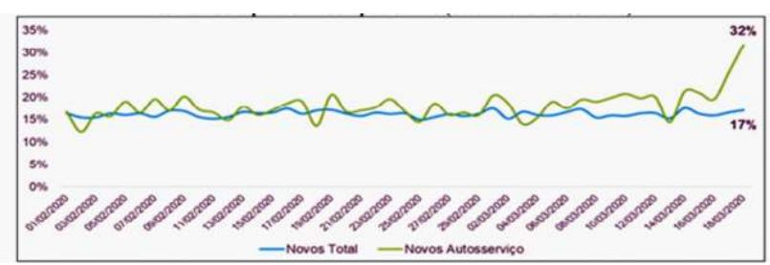Figura 1 – Percentual de consumidores que realizou compra online pela primeira vez (01/02/20 – 18/03/2020 Fonte: FERREIRA JÚNIOR; SANTA RITA, (2020)

Em âmbito global, o E-commerce tem previsão de crescimento para 2020 de USD 2,91 trilhões; para 2021, a previsão é de USD 3,56 trilhões. Esse crescimento tende a se consolidar em virtude de pagamentos realizados digitalmente. Verifica-se que negócios que possibilitam mais de duas formas de pagamento tendem a realizar vendas de maneira mais fácil, visto que proporciona opções aos clientes. Nota-se, portanto, que, no Brasil, o crescimento do E-commerce teve sua trajetória paralela às mudanças estratégias no marketing digital, o que contribui para a sua ascensão (REZENDE et al., 2020).

No início de 2020, o Ministério da Economia projetou um crescimento do PIB brasileiro de aproximadamente 2,4%. Entretanto, não se imaginava os impactos provocados pela Covid-19. Levando em consideração uma análise acerca do comércio eletrônico no Brasil desde 2015, nota-se uma tendência de crescimento superior ao PIB. Conforme os Relatórios WebShoppers (Ebit/Nielsen), o faturamento do E-commerce brasileiro aumentou 16,3% do início de 2015 até o final de 2019. Não entraram nesse percentual as vendas envolvendo marketplace, como viagens, passagens aéreas, ingressos e produtos novos e usados (MOREIRA, 2020).

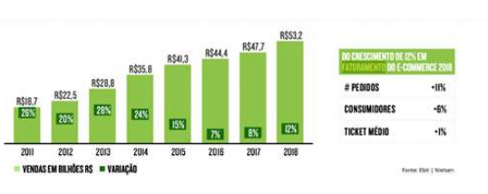

Os dados apresentados podem ser considerados atuais e indicam um crescimento acima de 11% no E-commerce brasileiro, no período compreendido entre 2011 e 2018. Para o ano de 2020, as expectativas aumentaram além das projeções. Inicialmente, projetou-se um crescimento de 19%; portanto, bastante superior ao PIB (MOREIRA, 2020).

**Plano de Marketing**

Plano de marketing é um guia que serve para orientar as ações do setor, com o intuito de alcançar os objetivos propostos e colaborar para o crescimento da empresa. Ou seja, são estratégias, apresentadas por programas de ação detalhados, com detalhes de todas as áreas, a fim de indicar o desempenho de cada, além de objetivos específicos para alcançar, devendo ser da seguinte forma:

CLARA – o plano não pode ser redigido de forma ambígua, e sim ser dito com clareza o que deve e como deve ser feito;

QUANTIFICADO – todas as atividades devem ser orçadas e, se possível, quantificadas para que a sua performance possa ser monitorada;

FOCADA – o foco deve estar bem definido, ou seja, o que se pretende atingir precisa ser enunciado de forma objetiva e quantificada;

REALISTA – o plano, para ser exequível, precisa ser realista, ou seja, estar de acordo com o potencial de mercado;

CONCORDÂNCIA – todas as pessoas comprometidas com a sua execução devem estar devidamente notificadas (GABRIEL, 2010, p. 49).

Um plano de marketing pode ser entendido como sendo um mapa, demonstrando onde a empresa está e para onde deseja ir. Pode ser compreendido como um plano de ação que estabelece quem?, fará o quê?, quando?, onde?, como? e quanto custará? para atingir suas finalidades, combinando todos os elementos do composto mercadológico em um plano de ação coordenado.

Destaca-se o modelo 5W2H, derivado das iniciais das palavras no idioma inglês, tais como What (o quê?), When (quando?), Why (o quê?), Where (onde?) e Who (quem?), e o 2H, à palavra How (Como?) e à expressão How Much (quanto custa?) (MARTINS, 2017, p.14).

A técnica 5W2H é uma ferramenta prática que permite, a qualquer momento, identificar dados e rotinas mais importantes de um projeto ou de uma unidade de produção (SEBRAE, 2008). Também possibilita identificar quem é quem dentro da organização, o que faz e por que realiza tais atividades. Diante disso, Martins (2017), salienta a importância do 5W2H, visto que permite enxergar a empresa como um todo, de forma simples, com informações definidas, agregando valor, e ações minuciosamente pensadas, a fim de desenvolver a empresa ou o setor da mesma.

Dessa forma, o Sebrae criou um roteiro (Quadro 1), de grande relevância para as empresas, o plano de marketing abaixo, que é uma ferramenta fundamental e indispensável para a condução de uma empresa.

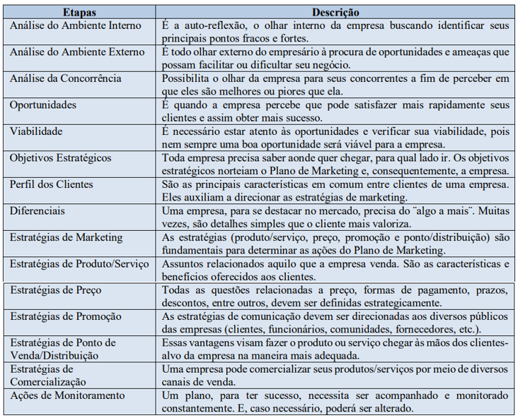**Quadro 1**. Modelo de Plano de Marketing

**Fonte**: adaptado de LEMOS, 2011, p. 37.

Esse modelo de plano de marketing foi tirado do material do Sebrae, que tem como objetivo exemplificar o plano de marketing de uma forma genérica e didática para melhor visualizar as informações adotadas e que melhor direcionam a organização. Segundo (LEMOS, 2011), o plano de marketing, se bem utilizado, auxiliará a empresa a alcançar seus objetivos.

# **METODOLOGIA**

Todas as ciências caracterizam-se pela utilização de métodos científicos; em contrapartida, nem-todos os ramos de estudo que empregam esses métodos são ciências. Dessas afirmações, podemos concluir que a utilização de métodos científicos não é da alçada exclusiva da ciência, mas não há ciência sem o emprego de métodos científicos (LAKATOS E MARCONI, 2006).

Entre os vários conceitos de método podemos citar:

* Método é o "caminho pelo qual se chega a determinado resultado, ainda que esse caminho não tenha sido fixado de antemão de modo refletido e deliberado" (Hegenberg, 1976:11-115).
* "Método é uma forma de selecionar técnicas, forma de avaliar alternativas para ação científica... Assim, enquanto as técnicas utilizadas por um cientista são fruto de suas decisões, o modo pelo qual tais decisões são tomadas depende de suas regras de decisão. Métodos são regras de escolha; técnicas são as próprias escolhas" (Ackoff In: Hegenberg, 1976:11-116).
* "Método é a forma de proceder ao longo de um caminho. Na ciência os métodos constituem os instrumentos básicos que ordenam de início o pensamento em sistemas, traçam de modo ordenado a forma de proceder do cientista ao longo de um percurso para alcançar um objetivo" (Trujillo, 1974:24).
* "Método é a ordem que se deve impor aos diferentes processos necessários para atingir um fim dado (...) é o caminho a seguir para chegar à verdade nas ciências" (Jolivet, 1979:71).
* "Em seu sentido mais geral, o método é a ordem que se deve impor aos diferentes processos necessários para atingir um fim dado ou um resultado desejado. Nas ciências, entende-se por método o conjunto de processos que o espírito humano deve empregar na investigação e demonstração da verdade" (Cervo e Bervian, 1978:17).
* "Método é o conjunto coerente de procedimentos racionais ou práti-co-racionais que orienta o pensamento para serem alcançados conhecimentos válidos" (Nérici, 1978:15).
* "Método é um procedimento regular, explícito e passível de ser repetido para conseguir-se alguma coisa, seja material ou conceitual" (Bunge, 1980:19).
* Método científico é "um conjunto de procedimentos por intermédio dos quais (a) se propõe os problemas científicos e (b) colocam-se à prova as hipóteses científicas" (Bunge, 1974a:55).
* "A característica distintiva do método é a de ajudar a compreender, no sentido mais amplo, não os resultados da investigação científica, mas o próprio processo de investigação" (Kaplan In: Grawitz, 1975:1-18).

Resumindo, diríamos que a finalidade da atividade científica é a obtenção da verdade, por intermédio da comprovação de hipóteses, que, por sua vez, são pontes entre a observação da realidade e a teoria científica, que explica a realidade. O método é o conjunto das atividades sistemáticas e racionais que, com maior segurança e economia, permite alcançar o objetivo - conhecimentos validos e verdadeiros -, traçando o caminho a ser seguido, detectando erros e auxiliando as decisões do cientista (LAKATOS E MARCONI, 2006).

O método científico utilizado no presente trabalho foi o hipotético-dedutivo, uma vez que o mesmo faz um tipo de abordagem que submete as principais hipóteses para determinada teoria a um teste prático de falseabilidade. A ideia é testar e descartar tudo o que não for verdadeiro dentre as possibilidades que foram levantadas para um determinado conhecimento científico (LAKATOS E MARCONI, 2006).

Segundo Popper, no método hipotético-dedutivo, “toda pesquisa tem sua origem num problema para o qual se procura uma solução, por meio de tentativas (conjunturas, hipóteses, teorias) e eliminação de erros.” (LAKATOS E MARCONI, 2006).

Problemas: surgem, em geral, de conflitos diante de expectativas e teorias existentes.

Solução: dedução de consequências na forma de proposições passíveis de teste.

Testes de falseamento: tentativas de refutação, entre outros meios, pela observação e experimentação.

A pesquisa foi realizada na empresa Moya Joalheiros, na qual observou-se um problema na queda das vendas devido ao fechamento do comércio em razão da covid-19. Com isso foram feitas perguntas para tentar encontrar uma possível explicação sobre aquilo que foi observado, uma hipótese.

1. Por que a concorrência estava vendendo e a Moya não?
2. O que precisamos fazer para não perder nossos clientes?
3. Como ganhar mais clientes?
4. Qual vai ser o nosso diferencial nas vendas online?
5. A loja vai conseguir “sobreviver” tanto tempo com as portas fechadas?
6. Como vamos fazer com as Contas a pagar?

**ANÁLISE DOS DADOS**

|  |  |  |  |
| --- | --- | --- | --- |
| **Perguntas** | **Katia Moya** | **Claudia Moya** | **Carina Moya** |
| 1. Por que a concorrência estava vendendo e a Moya não? | Depois que foi decretado lockdown, ninguém sabia ao certo quanto tempo iriamos ficar com as portas fechadas. Então começamos perceber, através das redes sociais, que as outras joalherias continuavam vendendo mesmo sem estar funcionando o presencial. Foi aí que vimos a necessidade de começarmos atender online, uma vez que não podíamos deixar que os nossos clientes fiéis comprassem de outras joalherias por estarmos fechados. | Acredito que nós não estávamos preparados para atender online. Diante da pandemia e o fechamento das lojas tivemos que nos adaptar e atender os clientes que queriam comprar. A princípio, os concorrentes estavam vendendo mais pois já tinham a venda online implantada. | Porque não estávamos focados no online, a prioridade era a loja física. |

Destaca-se a percepção das necessidades de: a) alterar a forma de atendimento aos clientes em virtude do fechamento compulsório da loja, o que estava impedindo o costumeiro atendimento presencial; b) dedicar-se ao atendimento on-line, o que foi percebido na observação do comportamento dos concorrentes – embora, na empresa pesquisada, não estivessem preparados para isso.

|  |  |  |  |
| --- | --- | --- | --- |
| **Perguntas** | **Katia Moya** | **Claudia Moya** | **Carina Moya** |
| 2. O que precisamos fazer para não perder nossos clientes? | Para não perder nossos clientes nós divulgamos através das redes sociais e enviamos para os clientes uma lista de transmissão no WhatsApp, informando que estaríamos vendendo online e fazendo entregas. | Para não perder nossos clientes, nós divulgamos através das redes sociais, que estaríamos vendendo online e fazendo entregas. | Com a pandemia vimos a necessidade de vender mesmo com as portas fechadas então focamos nos stories do Instagram para divulgar os produtos e vender pelo WhatsApp. |

Destaca-se a percepção das necessidades de: a) divulgar através das redes sociais que a loja deu início às vendas online, apresentando assim seus produtos disponíveis e estreitando as relações com o público, a fim de não perder seus clientes; b) investir nas entregas, demostrando aos consumidores os benefícios do acesso à mercadoria de mesma qualidade obtida na loja física, entretanto com uma maior praticidade.

|  |  |  |  |
| --- | --- | --- | --- |
| **Perguntas** | **Katia Moya** | **Claudia Moya** | **Carina Moya** |
| 3. Como ganhar mais clientes? | Para atrair novos clientes, precisávamos passar uma certa confiança, uma vez que o custo da mercadoria em que vendemos é alto. Sendo assim, começamos a divulgar no dia a dia o nosso meio de trabalho, as entregas, as mercadorias e, começamos a fazer também um atendimento mais personalizado. | O nosso diferencial foi o atendimento personalizado, com conhecimento de produtos, agilidade nas entregas e preços justos. | Para ganhar novos clientes fazíamos vários stories e postagens no Instagram e Facebook. |

Destaca-se a percepção das necessidades de demostrar uma maior confiança ao consumidor através das redes sociais, realçando os processos, divulgando o dia a dia do meio de trabalho, a empresa buscou incluir as pessoas que ainda não realizavam alguma compra e como seria a experiencia ao adquirir um produto.

|  |  |  |  |
| --- | --- | --- | --- |
| **Perguntas** | **Katia Moya** | **Claudia Moya** | **Carina Moya** |
| 4. Qual vai ser o nosso diferencial nas vendas online? | Nosso diferencial foi fazer uma venda mais personalizada. Tanto no atendimento, quanto nas entregas, buscávamos sempre conversar com o cliente e passar uma certa segurança do produto em que ele estava comprando. | O nosso diferencial foi o atendimento personalizado, com conhecimento de produtos, agilidade nas entregas e preços justos. | Nosso diferencial foi mostrar todos os dias os produtos e atender os clientes com agilidade. Como as pessoas estavam em casa, queriam respostas rápidas e entrega eficaz. |

Destaca-se a percepção das necessidades de: a) realizar atendimentos personalizados por meio da adaptação da linguagem e do canal de suporte (WhatsApp – resposta da questão 2) visando alcançar as expectativas e preferências de cada cliente, a fim de entregar as soluções mais adequadas para as suas necessidades. Dessa maneira, a empresa deixa de lado o roteiro padrão de atendimento e busca oferecer uma experiência única e diferenciada para o consumidor; b) apresentar para os clientes os produtos com a maior quantidade de detalhes possíveis, por meio de vídeos e fotos personalizados (vide anexo?) de acordo com a demanda de cada cliente, uma vez que se trata de peças de alto valor.

|  |  |  |  |
| --- | --- | --- | --- |
| **Perguntas** | **Katia Moya** | **Claudia Moya** | **Carina Moya** |
| 5. A loja vai conseguir “sobreviver” tanto tempo com as portas fechadas? | Se não fosse as vendas online a loja não sobreviveria, pois, nosso fluxo de caixa estava baixo e nossas contas a pagar eram altas. | Provavelmente a loja não sobreviria sem o online além de que, talvez sofreríamos uma baixa muito grande de estoque para podermos honrar as despesas e salários. | No período que ficamos fechados as vendas foram bem satisfatórias, deu para sobreviver. Mas não sei se as vendas seriam boas, caso a pandemia continuasse, pois é um ciclo. Se as pessoas não estão trabalhando, elas não compram. |

Destaca-se a percepção das necessidades de dar início às vendas virtuais, visando obter um fluxo de caixa suficiente para a sobrevivência da empresa, uma vez que as medidas restritivas de funcionamento das atividades, em decorrência da Covid 19, deixam a empresa em uma situação de completa vulnerabilidade, em razão do atendimento ser realizado somente de maneira presencial.

|  |  |  |  |
| --- | --- | --- | --- |
| **Perguntas** | **Katia Moya** | **Claudia Moya** | **Carina Moya** |
| 6. Como vamos fazer com as Contas a pagar? | As contas a pagar era a nossa maior preocupação, visto que estávamos devendo para vários fornecedores como não imaginávamos ficar tanto tempo fechado, fomos pagando tudo. Adiantamos cartão de crédito a receber e negociamos com alguns fornecedores os quais tínhamos duplicatas em aberto. | Algumas contas foram renegociadas, fizemos dinheiro com parte do estoque e as vendas feitas pelo online, ajudaram com os acertos das contas. | Conseguimos pagar nossas contas com as vendas online e negociamos com alguns fornecedores para adiar o pagamento, sem juros. |

Destaca-se a percepção das necessidades de: a) negociar com fornecedores e solicitar a prorrogação de prazos de pagamentos. Assim, com o retorno do seu faturamento, após o prazo negociado, a empresa conseguiu honrar os compromissos com os fornecedores, sem que seu caixa saísse tão prejudicado; b) obtenção de dinheiro com parte de seu estoque, uma vez que a matéria prima utilizada pela empresa (ouro), é facilmente convertida em capital.

**CONCLUSÃO**

Com relação ao Objetivo Geral, entendemos que foi atingido, haja vista aos dados coletados e analisados, relatando como a empresa enfrentou os problemas surgidos em função da pandemia.

No período que ficamos fechados as vendas foram bem satisfatórias, deu para sobreviver. Mas não foi possível saber se as vendas seriam boas, caso a pandemia continuasse, pois é um ciclo. Se as pessoas não estão trabalhando, elas não compram.

No que diz respeito aos objetivos específicos, naquele que trata como foi feita a mudança do comércio presencial para o online, parece ficar claro que foi atingido, na medida em que nos relatos das entrevistadas é nítida a intenção da necessidade de se dedicarem ao atendimento on-line, em substituição ao que vinha sendo feito, ou seja, o tradicional atendimento presencial. Isto permitiu demonstrar a importância no crescimento das vendas.

Para suprir as dificuldades encontradas, a empresa observou a necessidade de um rápido aprendizado no assunto e com isso, contratou uma assessoria de marketing e vendas, a qual fez um treinamento com as vendedoras online e auxiliou as sócias nessa nova fase.

A mudança do presencial para o online foi fundamental para o crescimento das vendas, uma vez que, com o fechamento do comércio, foram abertas novas portas para que as empresas se adequassem a um novo canal de vendas.

Destaca-se a percepção das necessidades de dar início às vendas virtuais, visando obter um fluxo de caixa suficiente para a sobrevivência da empresa, uma vez que as medidas restritivas de funcionamento das atividades, em decorrência da Covid 19, deixaram a empresa em uma situação de completa vulnerabilidade, em razão do atendimento ser realizado somente de maneira presencial.

Na finalização da pesquisa percebe-se a importância no estudo do marketing e sua relevância para a empresa, na oportunidade de divulgar seu produto e satisfazer as necessidades de seus clientes. O marketing possibilita as estratégias necessárias para estabelecer um relacionamento promissor, produtivo e próximo com o cliente, adequando-os as mudanças ocorridas no perfil das pessoas, empresas e serviços.

Quanto ao enquadramento deste TCC na linha de pesquisa sobre Gestão Estratégica, parece ficar evidente quando é usado o entendimento proposto por Tavares (2000, p.342): “A estratégia de sobrevivência é adequada quando a organização sofre ameaça de extinção. Resulta quase sempre da combinação de fatores externos e externos”. Foi o que se propôs relatar.

# **REFERÊNCIAS**

BOHRER, Elis. Marketing digital: dados apontam crescimento constante no Brasil – mais Minas – 08/09/2021.

FONTES, Nádia Farias. A importância do Marketing Digital nas micro e pequenas empresas. Revista Científica Multidisciplinar Núcleo do Conhecimento. Ano 05, Ed. 05, Vol. 05, pp. 43-52. Maio de 2020.

GREWAL, D.; LEVY, M. Marketing. In: GREWAL, D.; LEVY, M. Visão geral de marketing. 4. Ed. Porto Alegre: AMGH, 2016.

KERVALT, Marcelo. Home office deve crescer 30% após pandemia, aponta estudo. 2020. Disponível em: https://gauchazh.clicrbs.com.br/educacao-e-emprego/noticia/2020/04/homeoffice-deve-crescer-30-apos-pandemia-aponta-estudo-ck8xhw41a028w01ntnswlkf5u.html. Acessado em: 20/11/2020

KOTLER, Philip. Administração de Marketing. 10ª ed. A edição do novo Milênio, 2000.

KOTLER, Philip – Administração de marketing – 10ª Edição, 7ª reimpressão – Tradução BazánTecnologia e Lingüística; revisão técnica Arão Sapiro. São Paulo: Prentice Hall, 2000

KOTLER, Philip: KELLER, Kevin Lane. Administração de Marketing. São Paulo, Pearson Prentice Hall, 2006.

LAKATOS, E. Maria; MARCONI, M. de Andrade. Metodologia científica. 5 ed. – São Paulo: Atlas, 2008.

LAS CASAS, Alexandre Luzzi. Plano de marketing para micro e pequenas empresas. 6.ed. São Paulo: Atlas, 2011.

LEMOS, Ricardo Felipe. Oficina de plano de marketing: guia do educador-- Brasília: SEBRAE, 2011.

LIMEIRA, Tania M. Vidigal. E-marketing. 2. ed. São Paulo: Saraiva, 2010.

MARTINS, Maria Oliveira. Aplicação Do Método 5w2h Em Uma Microempresa De Artefatos Têxteis. Manaus, 2017. Disponível em: https://MANAUS2017tede.ufam.edu.br/bitstream/tede/5909/5/Dissertação%20- %20Maria%20Oliveira%20Martins.pdf. Acesso em: 02/04/2021.

MORAIS, R. P. As empresas e o marketing digital. In : Baguete tecnologia e informação em um só lugar. São Paulo, 10/dez./2007.

REZENDE, A. A.; MARCELINO, J. A.; MIYAJI, M. A reinvenção das vendas: as estratégias das empresas brasileiras para gerar receitas na pandemia de covid-19. Boletim de Conjuntura (BOCA), v. 2, n. 6, p. 53-69, 2020.

SOUZA, Mário Augusto Fernandes*.* [Marketing digital: impulsionamento das empresas no mundo digital: um estudo na plataforma Google.](https://repositorio.pucgoias.edu.br/jspui/handle/123456789/1934) Trabalho de conclusão de curso – curso de administração - PUCGO 2021.

TAVARES, M.Calixta. Gestão Estratégica. São Paulo: Atlas, 2000.

TORRES, Cláudio. A bíblia do marketing digital: tudo o que você queria saber sobre marketing e publicidade na internet e não tinha a quem perguntar. São Paulo, SP: Novatec, 2009.

**ANEXOS**

1. **CRONOLOGIA**

**1.1 - CRONOGRAMA**

TCC: 2

|  |  |  |  |  |  |
| --- | --- | --- | --- | --- | --- |
| Objetivos específicos | Meses | | | | |
| **Agosto** | **Setembro** | **Outubro** | **Novembro** | **Dezembro** |
| Revisão do TCC-1 | **x** | **x** |  |  |  |
| Aplicação do instrumento de pesquisa |  | **x** | **x** |  |  |
| Análise e conclusão dos dados coletados |  |  | **x** | **x** |  |
| Finalização do TCC |  |  | **x** | **x** |  |
| Apresentação e Ajustes |  |  |  |  | **x** |

1. **ORÇAMENTO**

**2.1 - ORÇAMENTO DO PROJETO**

|  |  |
| --- | --- |
| **Elemento de Despesa** | **Total do Item (R$)** |
| Internet | 200,00 |
| Deslocamentos | - |
| Materiais de escritório | 500,00 |
| Outros Custos | - |
| **TOTAL Geral** | 700,00 |

1. **ESTUDO E ESCLARECIMENTO DOS OBJETIVOS**

**1 – “Identificar ações que demonstrem como foi feita essa mudança do comércio presencial para o online”**

**O que?** Responder à questão contida no objetivo: “como foi feita essa mudança do comércio presencial para o online”

**Por quê?** Entender como essa mudança foi feita, pois a mudança é algo novo e quando há algo novo há também um aprendizado.

**Como?** Essa mudança foi feita observando como os concorrentes faziam para continuar vendendo mesmo com a loja fechada e assistindo à aulas online e palestras que ensinavam como começar no mercado digital.

**Quem?** Os envolvidos dessa mudança foram as três sócias da organização, duas vendedoras e um motoboy responsável por fazer as entregas.

**Onde?** As ações ocorreram na casa de uma das três sócias, uma vez que a loja estava fechada e o shopping não permitia a entrada de nenhum lojista.

**Quando?** Dia 18 de março de 2020, o governo decretou lockdown na cidade de Goiânia por 15 dias. Nesse período ficamos preocupados e inseguros, pois não havia mais previsão para a abertura do comércio. Então a partir daí foi visto a necessidade de fazer uma mudança e tentar algo novo, uma vez que precisávamos arrumar alguma maneira de vender, para tentar diminuir um pouco do prejuízo.

**Quanto?** Não determinado.

**2 – “Quais foram as dificuldades encontradas”**

**O que?** Responder à questão contida no objetivo: “Quais foram as dificuldades encontradas”

**Por quê?** As dificuldades encontradas na empresa foram devido à falta de experiência da organização em implantar algo novo, a necessidade de um rápido aprendizado no assunto e a instabilidade no período pandêmico.

**Como?** Para suprir as dificuldades encontradas na organização, a empresa contratou uma assessoria de marketing e vendas, que fez um treinamento com as vendedoras online e auxiliou as sócias nessa nova fase.

**Quem?** Assessora de Marketing e Vendas (Alessandra Rhem), as vendedoras online que receberam um treinamento e as sócias.

**Onde?** As ações ocorreram através de consultas online com a assessora, já que estávamos no pico da pandemia e não tinha como receber atendimento presencial.

**Quando?** As dificuldades surgiram logo no início da implantação do e-commerce. A partir daí, foi visto a necessidade de contratar uma assessora para auxiliar a empresa nessa nova fase.

**Quanto?** Por um período de 60 dias.

**3 – “A importância dela (a mudança) no crescimento das vendas”**

**O que?** Responder à questão contida no objetivo: “A importância dela (a mudança) no crescimento das vendas”

**Por quê?** A mudança do presencial para o online foi fundamental para o crescimento das vendas, uma vez que, com o fechamento do comércio, foram abertas novas portas para que as empresas se adequassem a um novo canal de vendas.

**Como?** O crescimento das vendas ocorreu analisando o que precisava ser feito para atingir aquele cliente, que poderia adquirir a sua mercadoria sem sair do conforto da sua casa.

**Quem?** Os envolvidos dessa mudança para o crescimento de vendas foram principalmente a equipe de marketing, que fez um trabalho para atingir novos públicos através das redes sociais e duas vendedoras online.

**Onde?** Vendedoras online, na empresa; Clientes: no conforto da sua casa.

**Quando?** Após o início da pandemia, durante o lockdown, principalmente.

**Quanto?** Não determinado.

1. **DADOS COLETEDOS NAS ESTREVISTAS**

**4.1 - Roteiro de entrevista**

1. Por que a concorrência estava vendendo e a Moya não?
2. O que precisamos fazer para não perder nossos clientes?
3. Como ganhar mais clientes?
4. Qual vai ser o nosso diferencial nas vendas online?
5. A loja vai conseguir “sobreviver” tanto tempo com as portas fechadas?
6. Como vamos fazer com as Contas a pagar?

**4.2 - Entrevista com a sócia Katia Moya**

1. Depois que foi decretado lockdown, ninguém sabia ao certo quanto tempo iriamos ficar com as portas fechadas. Então começamos perceber, através das redes sociais, que as outras joalherias continuavam vendendo mesmo sem estar funcionando o presencial. Foi aí que vimos a necessidade de começarmos atender online, uma vez que não podíamos deixar que os nossos clientes fiéis comprassem de outras joalherias por estarmos fechados.
2. Para não perder nossos clientes nós divulgamos através das redes sociais e enviamos para os clientes uma lista de transmissão no WhatsApp, informando que estaríamos vendendo online e fazendo entregas.
3. Para atrair novos clientes, precisávamos passar uma certa confiança, uma vez que o custo da mercadoria em que vendemos é alto. Sendo assim, começamos a divulgar no dia a dia o nosso meio de trabalho, as entregas, as mercadorias e, começamos a fazer também um atendimento mais personalizado.
4. Nosso diferencial foi fazer uma venda mais personalizada. Tanto no atendimento, quanto nas entregas, buscávamos sempre conversar com o cliente e passar uma certa segurança do produto em que ele estava comprando.
5. Se não fossem as vendas online a loja não sobreviveria, pois, nosso fluxo de caixa estava baixo e nossas contas a pagar eram altas.
6. As contas a pagar era a nossa maior preocupação, visto que estávamos devendo vários fornecedores. Como não imaginávamos ficar tanto tempo fechado, fomos pagando tudo. Adiantamos cartão de crédito a receber e negociamos com alguns fornecedores os quais tínhamos duplicatas em aberto.

**4.3 - Entrevista com a Sócia Claudia Moya**

1. Acredito que nós não estávamos preparados para atender online. Diante da pandemia e o fechamento das lojas tivemos que nos adaptar e atender os clientes que queriam comprar. A princípio, os concorrentes estavam vendendo mais pois já tinham a venda online implantada.
2. Para não perder nossos clientes, nós divulgamos através das redes sociais, que estaríamos vendendo online e fazendo entregas.
3. ganhamos novos clientes com as inserções de propaganda no Instagram e com demonstração dos nossos produtos.
4. O nosso diferencial foi o atendimento personalizado, com conhecimento de produtos, agilidade nas entregas e preços justos.
5. Provavelmente a loja não sobreviria sem o online além de que, talvez sofreríamos uma baixa muito grande de estoque para podermos honrar as despesas e salários.
6. Algumas contas foram renegociadas, fizemos dinheiro com parte do estoque e as vendas feitas pelo online, ajudaram com os acertos das contas.

**4.4 - Entrevista com a Sócia Carina Moya**

1. Porque não estávamos focados no online, a prioridade era a loja física.
2. Com a pandemia vimos a necessidade de vender mesmo com as portas fechadas então focamos nos stories do Instagram para divulgar os produtos e vender pelo WhatsApp.
3. Para ganhar novos clientes fazíamos vários stories e postagens no Instagram e Facebook.
4. Nosso diferencial foi mostrar todos os dias os produtos e atender os clientes com agilidade. Como as pessoas estavam em casa, queriam respostas rápidas e entrega eficaz.
5. No período que ficamos fechados as vendas foram bem satisfatórias, deu para sobreviver. Mas não sei se as vendas seriam boas, caso a pandemia continuasse, pois é um ciclo. Se as pessoas não estão trabalhando, elas não compram.
6. Conseguimos pagar nossas contas com as vendas online e negociamos com alguns fornecedores para adiar o pagamento, sem juros.

**4.5 - Tabela comparativa das respostas obtidas**

|  |  |  |  |
| --- | --- | --- | --- |
| RESPONDENTES  PERGUNTAS | **Katia Moya** | **Claudia Moya** | **Carina Moya** |
| 1. Por que a concorrência estava vendendo e a Moya não? | Depois que foi decretado lockdown, ninguém sabia ao certo quanto tempo iriamos ficar com as portas fechadas. Então começamos perceber, através das redes sociais, que as outras joalherias continuavam vendendo mesmo sem estar funcionando o presencial. Foi aí que vimos a necessidade de começarmos atender online, uma vez que não podíamos deixar que os nossos clientes fiéis comprassem de outras joalherias por estarmos fechados. | Acredito que nós não estávamos preparados para atender online. Diante da pandemia e o fechamento das lojas tivemos que nos adaptar e atender os clientes que queriam comprar. A princípio, os concorrentes estavam vendendo mais pois já tinham a venda online implantada. | Porque não estávamos focados no online, a prioridade era a loja física. |
| 2. O que precisamos fazer para não perder nossos clientes? | Para não perder nossos clientes nós divulgamos através das redes sociais e enviamos para os clientes uma lista de transmissão no WhatsApp, informando que estaríamos vendendo online e fazendo entregas. | Para não perder nossos clientes, nós divulgamos através das redes sociais, que estaríamos vendendo online e fazendo entregas. | Com a pandemia vimos a necessidade de vender mesmo com as portas fechadas então focamos nos stories do Instagram para divulgar os produtos e vender pelo WhatsApp. |
| 3. Como ganhar mais clientes? | Para atrair novos clientes, precisávamos passar uma certa confiança, uma vez que o custo da mercadoria em que vendemos é alto. Sendo assim, começamos a divulgar no dia a dia o nosso meio de trabalho, as entregas, as mercadorias e, começamos a fazer também um atendimento mais personalizado. | Ganhamos novos clientes com as inserções de propaganda no Instagram e com demonstração dos nossos produtos. | Para ganhar novos clientes fazíamos vários stories e postagens no Instagram e Facebook. |
| 4. Qual vai ser o nosso diferencial nas vendas online? | Nosso diferencial foi fazer uma venda mais personalizada. Tanto no atendimento, quanto nas entregas, buscávamos sempre conversar com o cliente e passar uma certa segurança do produto em que ele estava comprando. | O nosso diferencial foi o atendimento personalizado, com conhecimento de produtos, agilidade nas entregas e preços justos. | Nosso diferencial foi mostrar todos os dias os produtos e atender os clientes com agilidade. Como as pessoas estavam em casa, queriam respostas rápidas e entrega eficaz. |
| 5. A loja vai conseguir “sobreviver” tanto tempo com as portas fechadas? | Se não fosse as vendas online a loja não sobreviveria, pois, nosso fluxo de caixa estava baixo e nossas contas a pagar eram altas. | Provavelmente a loja não sobreviria sem o online além de que, talvez sofreríamos uma baixa muito grande de estoque para podermos honrar as despesas e salários. | No período que ficamos fechados as vendas foram bem satisfatórias, deu para sobreviver. Mas não sei se as vendas seriam boas, caso a pandemia continuasse, pois é um ciclo. Se as pessoas não estão trabalhando, elas não compram. |
| 6. Como vamos fazer com as Contas a pagar? | As contas a pagar era a nossa maior preocupação, visto que estávamos devendo vários fornecedores como não imaginávamos ficar tanto tempo fechado, fomos pagando tudo. Adiantamos cartão de crédito a receber e negociamos com alguns fornecedores os quais tínhamos duplicatas em aberto. | Algumas contas foram renegociadas, fizemos dinheiro com parte do estoque e as vendas feitas pelo online, ajudaram com os acertos das contas. | Conseguimos pagar nossas contas com as vendas online e negociamos com alguns fornecedores para adiar o pagamento, sem juros. |

1. **IMAGENS NA MÍDIA**

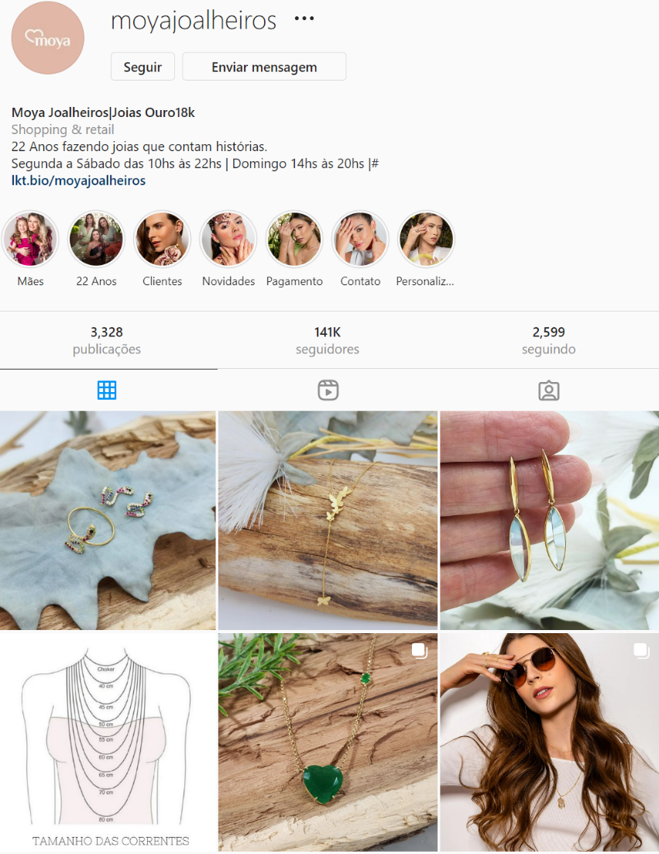

Instagram da Moya Joalheiros

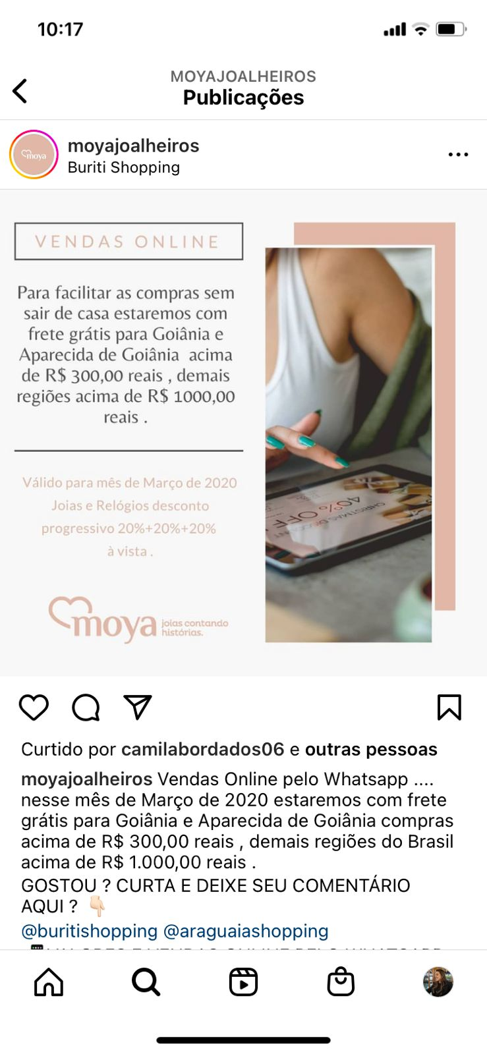

Publicação informando sobre as vendas online